BÁO CÁO BÀI TẬP: ỨNG DỤNG AI TẠO SINH TRONG SÁNG TẠO NỘI DUNG SỐ
1. Thông tin chung
- Tên dự án: Thiết kế Infographic "Sức mạnh của 30 phút vận động mỗi ngày"
- Loại hình nội dung: Infographic (Đồ họa thông tin)
- Các công cụ AI sử dụng:
  - Google Gemini: Sáng tạo nội dung văn bản.
  - DALL-E 3 (via Bing Image Creator): Sáng tạo hình ảnh minh họa độc bản.
  - Canva Magic Design: Hỗ trợ bố cục và dàn trang thông minh.
I. Chi tiết quá trình sử dụng AI và Tích hợp sáng tạo
1. Giai đoạn 1: Xây dựng nội dung với Google Gemini
- Mục đích: Chắt lọc các lợi ích cốt lõi nhất để đưa vào không gian hạn chế của Infographic.
- Prompt sử dụng: "Tôi đang làm một infographic về lợi ích của việc tập thể dục mỗi ngày cho sinh viên. Hãy liệt kê 4 lợi ích quan trọng nhất, trình bày dưới dạng tiêu đề ngắn (3-5 chữ) và một câu giải thích cực ngắn gọn (dưới 15 chữ) cho mỗi ý. Văn phong trẻ trung, năng động."
- Kết quả từ AI: Gemini đưa ra 4 ý: (1) Đánh thức não bộ; (2) Tạm biệt Stress; (3) Body săn chắc; (4) Ngủ ngon sâu giấc.
- Chỉnh sửa & Tích hợp: Tôi nhận thấy ý "Body săn chắc" hơi tập trung vào ngoại hình, nên đã sửa lại thành "Năng lượng tràn đầy" để phù hợp hơn với đối tượng sinh viên cần sức bền học tập.
[Ảnh chụp màn hình 1: Đoạn chat với Gemini và danh sách nội dung được tạo ra]
2. Giai đoạn 2: Tạo hình ảnh minh họa với DALL-E 3
- Mục đích: Tạo một nhân vật trung tâm cho Infographic mang phong cách hiện đại.
- Prompt sử dụng: "A stylized, minimalist 3D illustration of a energetic student jogging happily, vibrant colors (orange and teal), soft lighting, flat background, high quality, suitable for a health infographic."
- Kết quả từ AI: Một hình ảnh nhân vật chuyển động rất sinh động với tone màu cam-xanh chủ đạo.
- Chỉnh sửa & Tích hợp: Tôi sử dụng công cụ xóa nền của AI để tách lấy nhân vật, giúp hình ảnh hòa nhập hoàn toàn vào thiết kế của Infographic mà không bị vướng khung hình vuông gốc của AI.
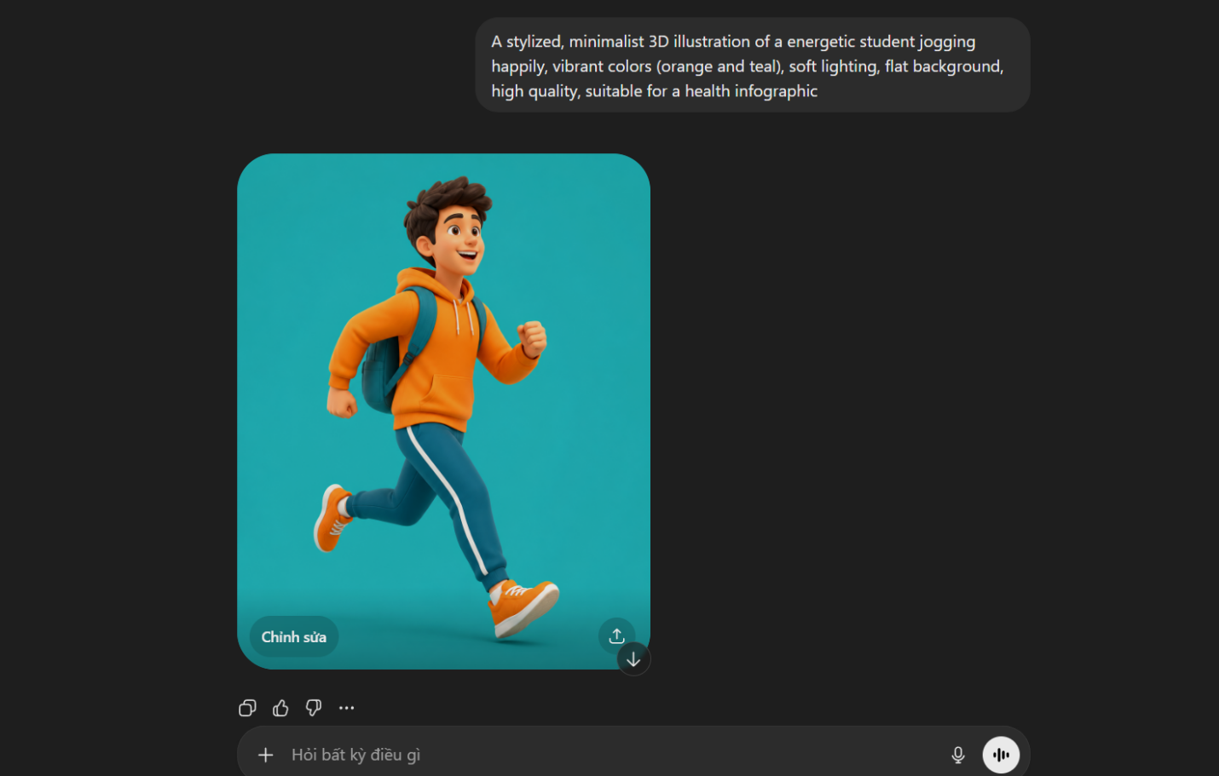 3. Giai đoạn 3: Thiết kế và bố cục với Canva Magic Design
- Mục đích: Tự động hóa việc chọn bảng màu và sắp xếp các khối văn bản.
- Thao tác: Sử dụng tính năng "Magic Design", tải ảnh nhân vật đã tạo lên và nhập từ khóa: "Health and Fitness Infographic for students".
- Kết quả từ AI: Canva đề xuất 5 mẫu layout có sẵn phối màu theo sắc cam của nhân vật tôi đã tải lên.
- Chỉnh sửa & Tích hợp: Đây là bước tôi đóng góp sáng tạo nhiều nhất (chiếm 50% sản phẩm):
  - Thay đổi font chữ từ mặc định sang font "Montserrat" để tăng vẻ hiện đại.
  - Sắp xếp lại các biểu tượng (icons) minh họa cho 4 lợi ích mà Gemini đã gợi ý.
  - Thêm phần "Lời kêu gọi hành động" (Call to action) ở cuối trang: "Bắt đầu ngay hôm nay!".
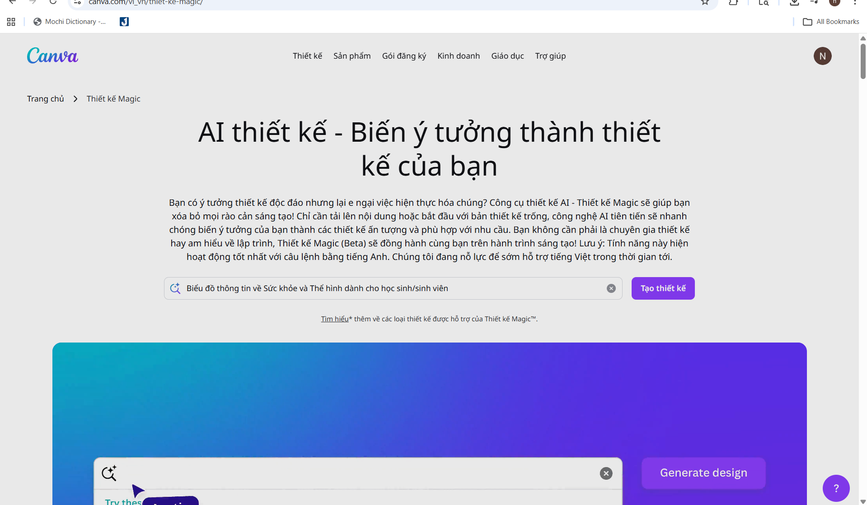
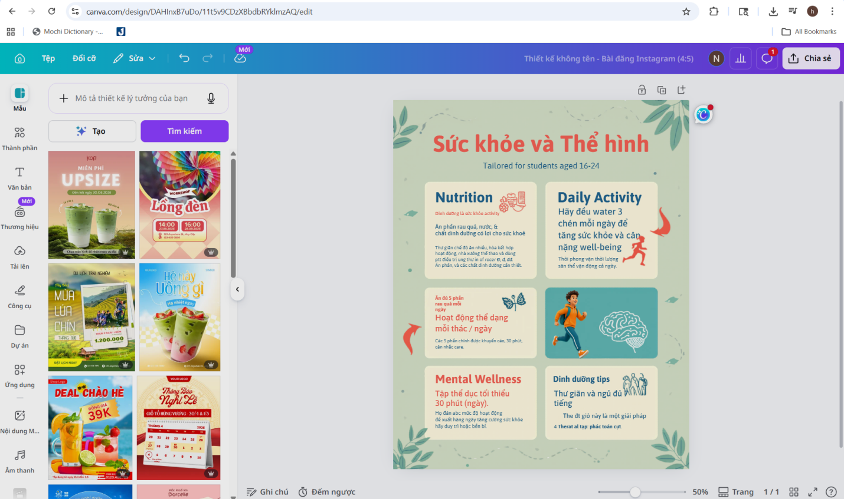
II. Phân tích vai trò của AI trong quá trình sáng tạo
1. Ưu điểm và Hạn chế của AI
- Ưu điểm:
  - Tốc độ: Việc tìm kiếm ý tưởng văn bản và hình ảnh chỉ mất chưa đầy 5 phút.
  - Sự đồng nhất: AI hỗ trợ chọn bảng màu (color palette) giúp sản phẩm trông chuyên nghiệp dù tôi không phải dân thiết kế.
- Hạn chế:
  - Văn bản trong ảnh: DALL-E vẫn hay bị lỗi khi viết chữ vào ảnh.
  - Thiếu chiều sâu: Các câu văn của Gemini đôi khi hơi "máy móc", cần con người thêm cảm xúc và văn phong phù hợp với ngữ cảnh địa phương.
2. Sự thay đổi trong quy trình sáng tạo
Thay vì đi từ con số 0, AI đóng vai trò là một "Trợ lý thực tập" cung cấp các nguyên liệu thô (Draft). Quy trình của tôi chuyển từ "Sản xuất" sang "Lựa chọn và Tinh chỉnh". Điều này giúp tôi tập trung nhiều hơn vào việc kiểm soát chất lượng cuối cùng thay vì loay hoay với những kỹ năng kỹ thuật khó như vẽ nhân vật hay phối màu cơ bản.
3. Các vấn đề đạo đức cần cân nhắc
- Quyền sở hữu: Hình ảnh tạo bởi AI lấy dữ liệu từ nhiều nguồn khác nhau, vì vậy cần ghi rõ sản phẩm có sự hỗ trợ của AI để minh bạch.
- Sự lười biếng tư duy: Nếu quá lạm dụng, người dùng dễ rơi vào bẫy "lười suy nghĩ", dẫn đến các sản phẩm đại trà, thiếu bản sắc cá nhân. Tôi đã khắc phục bằng cách thay đổi ít nhất 40% nội dung và bố cục so với bản gốc của AI.

III. Sản phẩm cuối cùng
